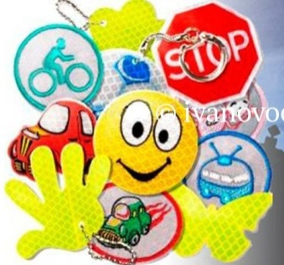
Безопасность

В период месячника безопасности наши дети закрепляли правила пешеходов, пассажиров легковых автомобилей.

19 сентября состоялась встреча детей старшей и подготовительной группы с инспектором ГИБДД Мамедовым М.М.
Максим Михайлович напомнил дошкольникам о правилах безопасности во время прогулки во дворе дома, рассказал детям о светоотражающих элементах – фликерах.

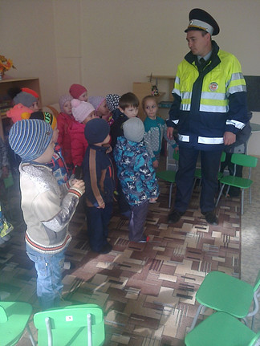
Правила дорожные каждый должен знать,
Их всюду изучаем мы
И можем точно все сказать:
«Правил мы не нарушаем,
Светофора знаки знаем,
Даже мамам говорим
«Красный свет – мы тут стоим,
А зеленый загорит – пойдем смело, путь открыт!».

А недавно гость к нам в детский сад пришел
И очень интересный повел разговор:
«Какие сигналы светофора мы знаем,
А как через дорогу идем или перебегаем…».
И еще много коварных вопросов инспектор нам задавал,
Но на каждый правильный ответ получал.
И в конце беседы он сказал:
«Молодцы! Все знают о правилах дорожных,
Пожелал нам отличного дня,
А мы «машины» свои завели
И …. пешком на прогулку пошли!

